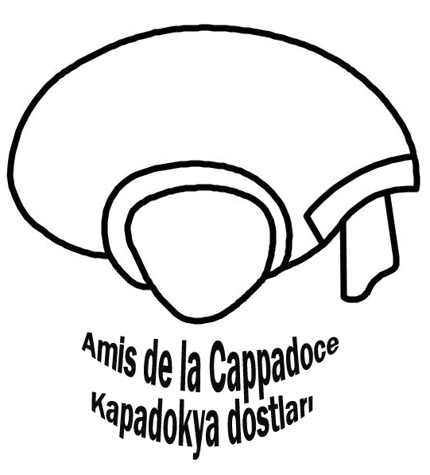

lesamisdelacappadoce@gmail.com
* NOM :

* Prénom :

* Adresse mail :

* Numéro de téléphone :

* Adresse postale :
* Ces cinq champs sont à remplir obligatoirement

Type d'adhésion :
adhérent simple (15 euros) [ne peut pas voter à l’AG]
membre actif (30 euros)
membre en couple (40 euros)

Mode de paiement :
espèces
chèque (à l'ordre de l'association des amis de la Cappadoce)
virement bancaire [envoyer un mail à l’e-mail ci-dessous]

Vous pouvez envoyer votre bulletin d'adhésion par e-mail : lesamisdelacappadoce@gmail.com

ou à l'adresse suivante :

Les Amis de la Cappadoce
30, rue Marcelin Berthelot
02000 Laon

Aucune information concernant l'adhérent ne sera communiquée sans son autorisation
en dehors de l’association des Amis de la Cappadoce.

